Lista de figuras

1 - Tela inicial

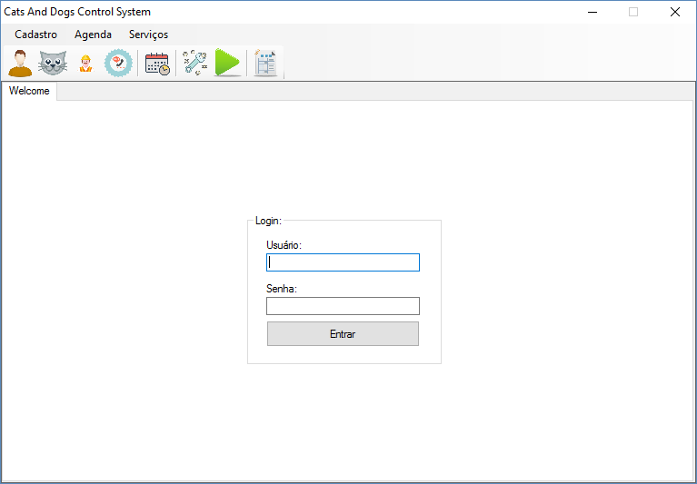

Funcionário deve informar login e senha

2 – menus do sistema

2-1

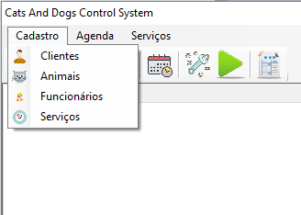

2-2

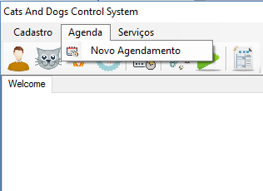

2-3

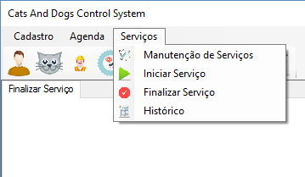

3 – cadastro de clientes – sistema de busca

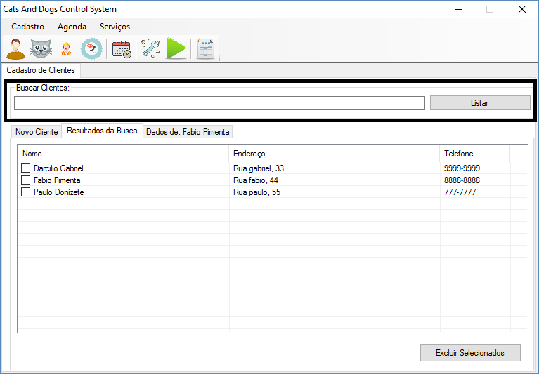

3-2 – cadastro de clientes – novo cliente

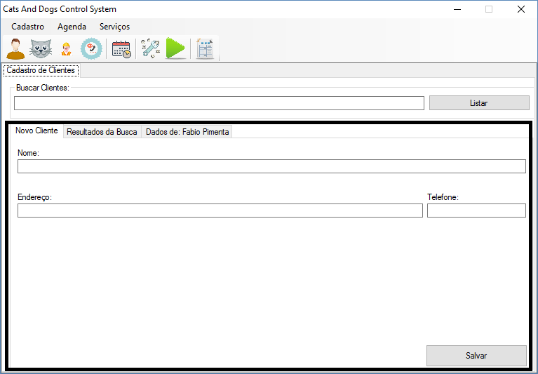

3-3 – cadastro de clientes – alteração de cliente

Para alterar um cliente, o usuário deve clicar 2 vezes no cadastro desejado que se encontra na guia de resultado da pesquisa

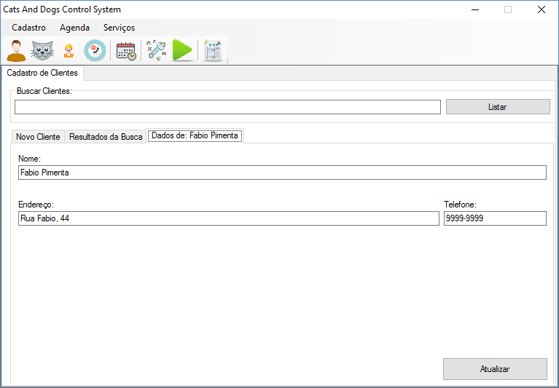

4 – cadastro de animais

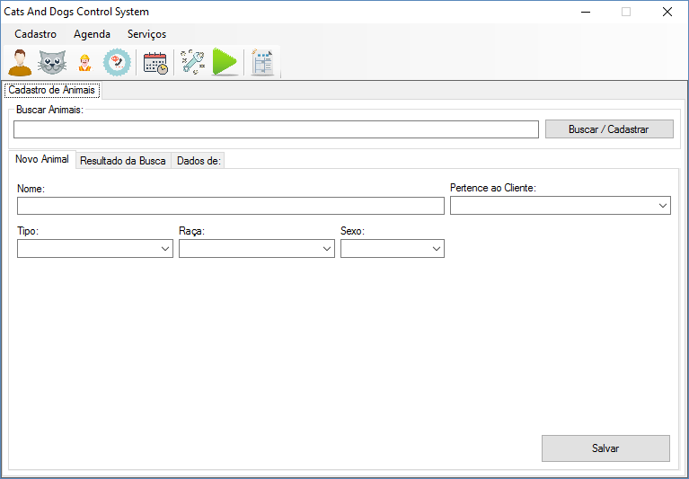

5 – cadastro de funcionários

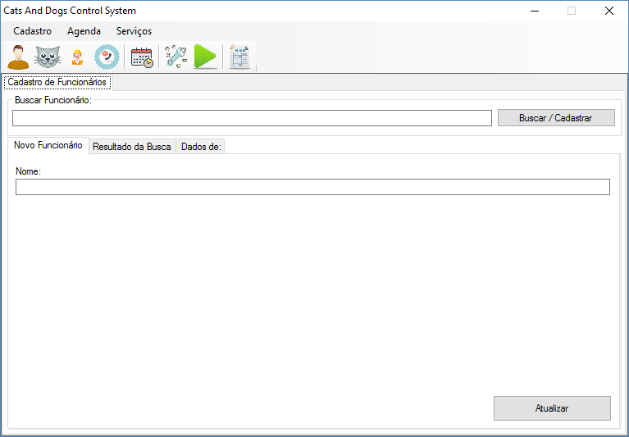

6 – cadastro de serviços

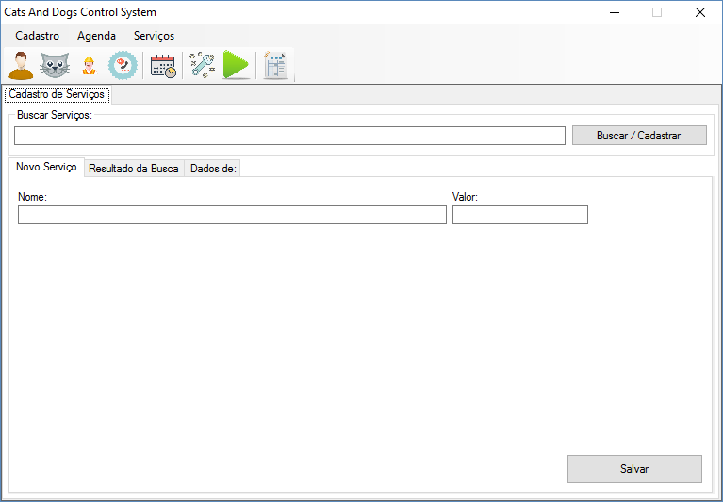

7 – agendamento

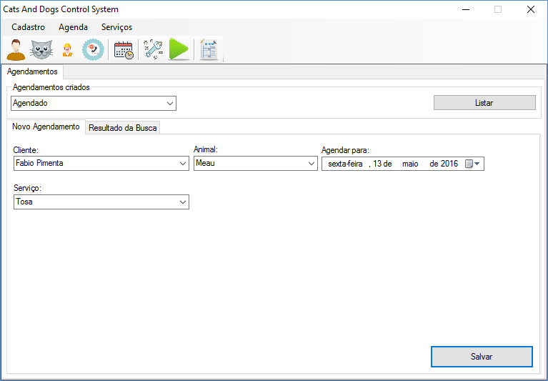

7-1 – lista de agendamentos (manuais e os que vem da internet)

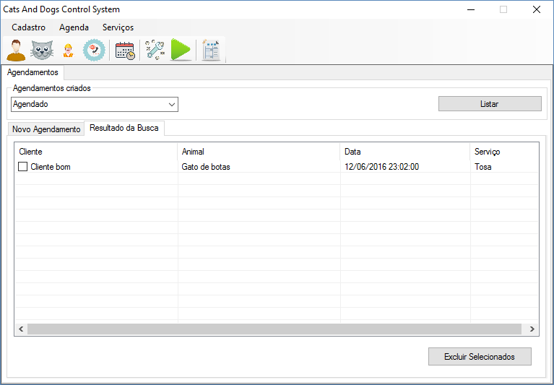

8 – iniciando um serviço

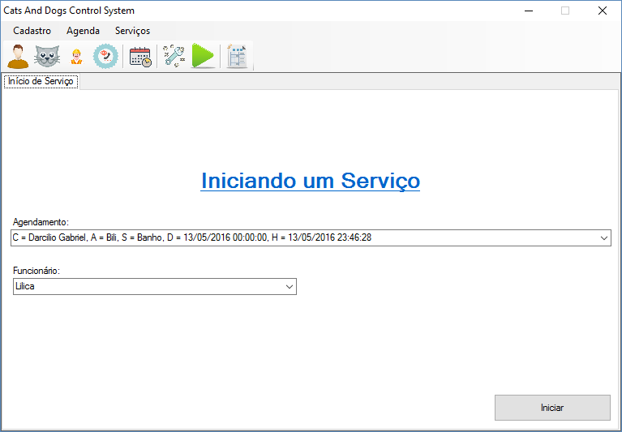

9 – manutenção de serviço

Clicar com o botão direito pra manipular

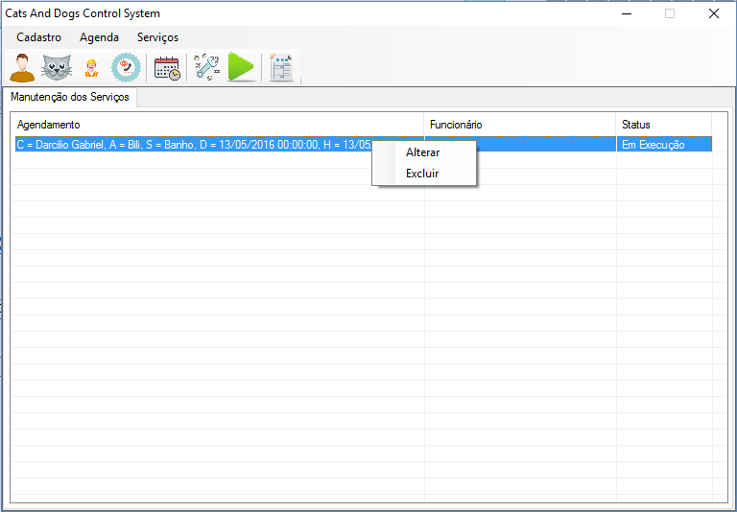

10 – finalização de serviço

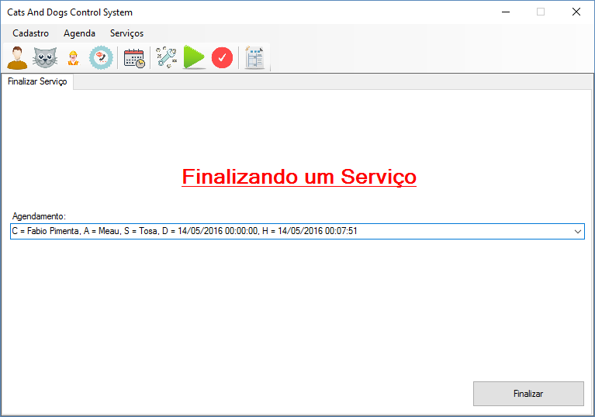

11 - historico

Clicar com o botão direito pra salva/imprimir

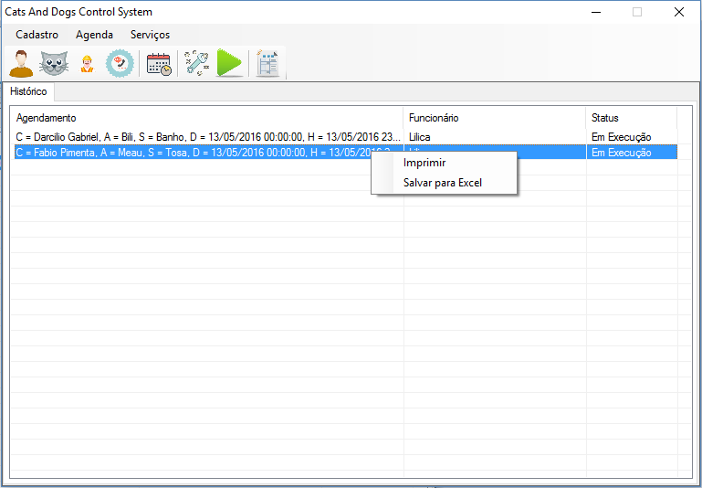

Site

1w – home



2w – sobre

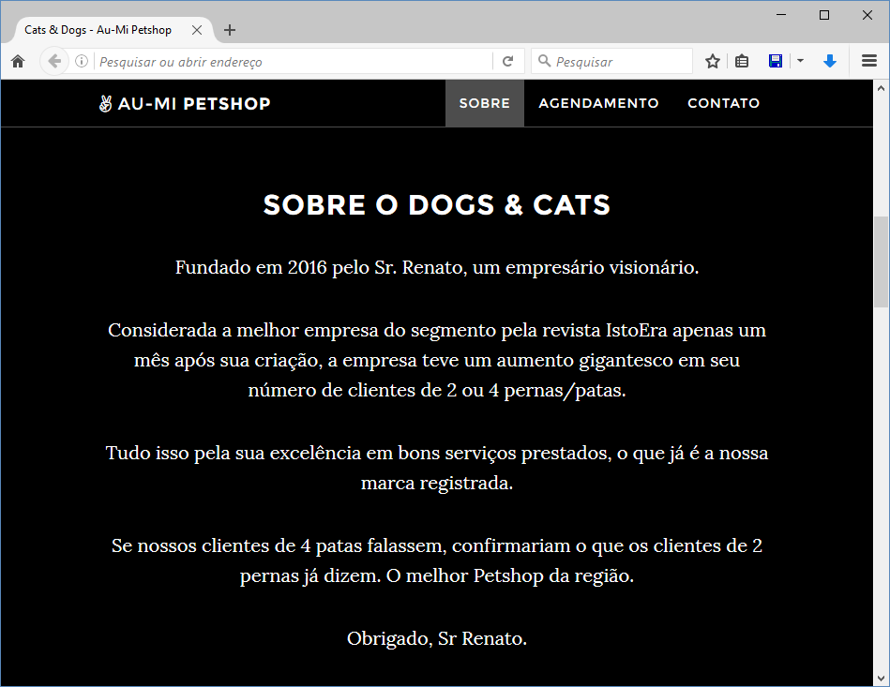

3w – agendamento

